Priroda i društvo
Vodeni promet

Koja se plovila koriste na moru, a koja na rijekama i jezerima?

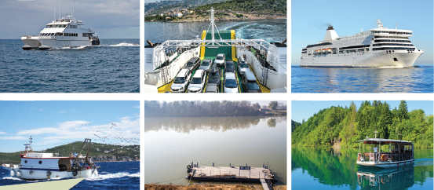

Napiši naslov u bilježnicu Vodeni promet i odgovori na pitanja.
Po čemu se razlikuju brodska i zračna luka?
Postoji li u tvojem zavičaju zračna ili brodska luka? Objasni svoj odgovor.

